 | Traitement d’images
STI2D - SIN | SIN CI2 : restitution d’une image
Problématique : Comment traiter les données d’une image numérique.
Durée du TP : 3 heures.
Organisation : Les manipulations se feront à l’aide du logiciel LabView
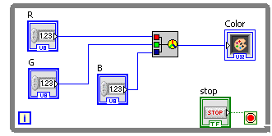
Composition des couleurs
1/ Ouvrir le logiciel Labview. Créer un nouveau vi et saisir le schéma suivant :
2/ Pour les quatre couleurs suivantes donner, en hexadécimal, les compositions spectrales :
Couleur | ROuge | Vert | Bleu
Gris
Jaune
Violet
Bleu

Analyse d’une image JPEG
3/ Créer à présent un vi chargé de lire un fichier JPG et de l’afficher :
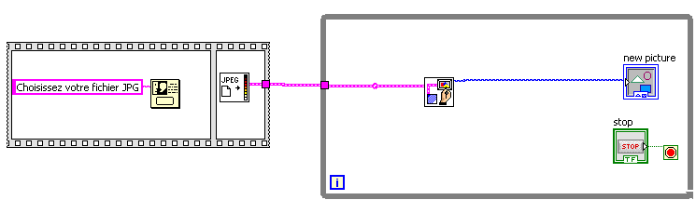
4/ Tester le chargement et la visualisation de l’image.
5/ Le fil rose est un CLUSTER qui regroupe un flux d’informations du fichier JPG. Modifier le vi précédent en ajoutant un désassembleur de cluster. Afficher la profondeur, la taille de l’image, les dimensions et le contenu des pixels de l’image.
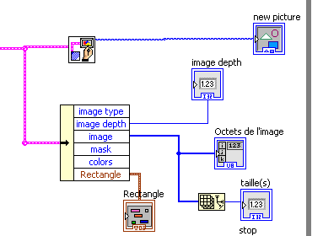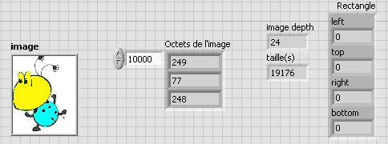
Combien de teintes de couleurs différentes sont possibles pour cette image ?
Quelle est la dimension de l’image ?
Comment expliquer la taille affichée de l’image ?
Comparer cette valeur avec la taille occupée par l’image sur le disque. Conclusion.
.
6/ A l’aide de la commande numérique, balayer l’image. Identifier les couleurs :
Du coin supérieur gauche
Du coin inférieur droit
Du centre de l’image

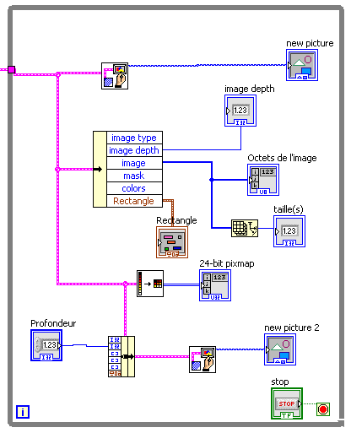
7/ Nous allons à présent modifier l’image en modifiant le contenu du CLUSTER.
La seule donnée changée sera la profondeur. L’image modifiée sera visualisée dans un nouvel affichage.
Mettre la profondeur à 24. Conclusion
Mettre la profondeur à 16. Justifier le résultat (on rappelle que la taille de l’image n’a pas changée)
Faire de même pour une profondeur de 8.
Mettre enfin la profondeur à 1
Sauvegarder le vi.

8/ Ouvrir le vi Traitement_image3.vi. Ce diagramme permet l’écriture de points de couleurs dans l’image originale.
Exécuter le programme et observer l’effet de la taille du stylo sur le contenu du tableau représentant le fichier image.
9/ Modifier la couleur. Que se passe-t-il ?
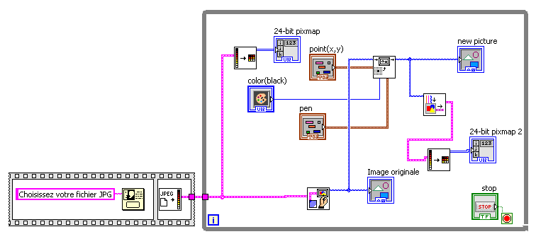

Modification d’une image
10/ Ouvrir le fichier Traitement_image4.vi
Exécuter le programme et observer le résultat. Quel traitement a été fait pour obtenir ce résultat ?

